**[khám pha BIỂN CAM BÌNH](http://www.dulichlao.com.vn/1-hanh-trinh-4-quoc-gia-viet-nam--campuchia-lao-thai-lan.html" \o "1 HÀNH TRÌNH 4 QUỐC GIA VIỆT NAM – CAMPUCHIA – LÀO – THÁI LAN)**

**THAM QUAN ĐỒI CỪU – THƯỞNG THỨC HẢI SẢN GIÁ RẺ – MUA SẮM HẢI SẢN CHỢ CHỒ HỔM – GALADINR – GAME BIỂN – dinh thầy thím**

* + - * Thời gian : 02 ngày 01 đêm
* Phương tiện : ô tô
* GIÁ TOUR : **979.000 VNĐ**
* Khởi hành : Thứ 7 chủ nhật hàng tuần

|  |  |  |
| --- | --- | --- |
|  |  |  |

**NGÀY 01: TP. HCM – ĐỒI CỪU - BIỂN LAGI ( ăn ba bữa )**

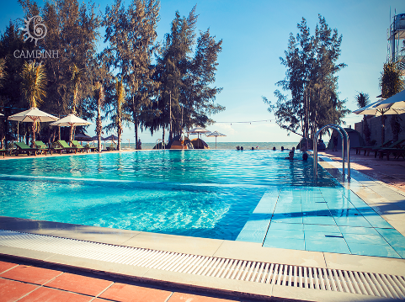**Buổi sáng 05h30**: Xe và hướng dẫn viên Vietmytravel đón khách tại điểm hẹn. Khởi hành đi Hàm Tân theo đường cao tốc Long Thành - Vũng Tàu.

* Quý khách dùng điểm tâm sáng 1 tô 1 ly tại nhà hàng Phú Mỹ Phương. Tiếp tục lộ trình, trên xe hướng dẫn viên sẽ thuyết minh các tuyến điểm, lịch sử, phong tục tập quán từng vùng miền nơi đoàn đi qua và tổ chức các trò chơi vui nhộn có thưởng như: (Chiếc nón kì diệu, đi tìm ẩn số, đuổi hình bắt chữ…). Cùng nhiều phần quà lưu niệm tặng đội hoặc cá nhân thắng cuộc.

**08h30:** Quý khách khám phá **Nông Trại Cừu**để được nhìn ngắm những chú cừu đáng yêu to tròn trong bộ lông mềm mại, căn phồng. Tất cả mọi lứa tuổi đến tham quan nông trại cừu đều tỏ ra thích thú khi được vui đùa cùng đàn cừu nơi đây.

* Du khách được tự do đi lại trong nông trại, được chạm tay vuốt ve lông cừu, được ôm chúng lên nhẹ nhàng và dĩ nhiên là sẽ được chụp ảnh thỏa thích.
* Đến đây bạn có thể cho chúng ăn, cho chúng uống sữa và tìm hiểu về quy trình chăm sóc cừu.
* Tiếp tục chương trình, Quý khách sẽ đi theo con đường dọc bờ biển, lần lượt ngắm cảnh biển Hồ Tràm - nơi có những khu Resort 5* tuyệt đẹp nằm san sát nhau, sau đó tiếp tục đến với biển Hồ Cốc.
* Qúy khách đến**Dinh Thầy Thím,** đoàn dâng hương và tham quan  di tích nổi tiếng của Bình Thuận.

**09h30**. Đến nhà nghỉ khu vực Lagi đoàn nghỉ ngơi, sau đó tự do thư giãn tắm biển, thưởng thức hải sản biển…

**11h30:**Đoàn dùng bữa trưa tại nhà hàng Sau đó nhận phòng khách sạn nghỉ ngơi tự do.

**Buổi chiều 15h00:**Quý Khách tập trung trên biển tham gia chương trình **“GAME BIỂN”** cùng Hoạt Náo Viên **Việt Mỹ Travel** , những trò chơi vui nhộn, giải thưởng phong phú chắc chắn sẽ cho Quý du khách cảm giác thật sự vui tươi và thoải mái.

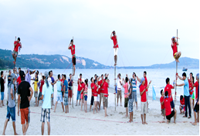**MỤC ĐÍCH CỦA CHƯƠNG TRÌNH:**

* Phá vỡ bức tường ngăn cách giữa các thành viên..
* Tạo ra niềm tự hào khi được làm việc tại công ty.
* Khẳng định tầm quan trọng của làm việc nhóm/teamwork.
* Xây dựng lòng tin và hỗ trợ lẫn nhau cùng phát triển.
* Lên tinh thần cho những dự án mới.
* Trải nghiệm và xây dựng văn hóa công ty.

**HIỆU QUẢ ĐẠT ĐƯỢC:**

**1.** **Đối với mỗi cá nhân:**

* Rèn luyện tính cẩn thận, kiên nhẫn.
* Rèn luyện tính tiết kiệm và bảo vệ tài nguyên
* Phát huy khả năng giao tiếp, lãnh đạo.
* Biết cách phát huy thế mạnh cá nhân, tự điều chỉnh và hoàn thiện bản thân.

**2.** **Đối với tập thể:**

* Xây dựng một tập thể khỏe mạnh, công ty phát triển bền vững
* 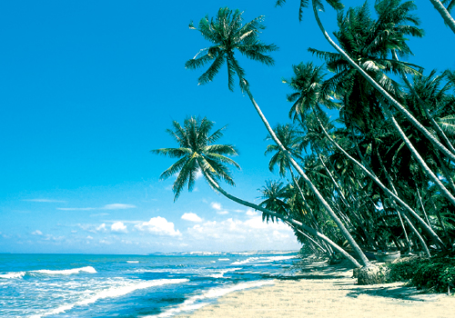Kết thúc chương trình **“GAME BIỂN 2017”,** Quý khách tự do tắm biển (có khu vực giới hạn dành riêng cho đoàn, khu vực an toàn dành cho trẻ em, có sự giám sát của HDV, lực lượng cứu hộ).

**18h30:** Tối quý khách dùng cơm tối tại Nhà Hàng kết hợp **GALA DINNER** thể hiện sự đoàn kết , vui chơi tạo tiếng cười sảng khoái sau những ngày làm việc căng thẳng, vui lòng liên hệ với chúng tôi, với các tiết mục vô cùng đa dạng, phong phú, sinh động, và đặc biệt cực kỳ “hài” chương trình **“GAME SHOW - SÂN KHẤU”** hoành tráng do Hoạt Náo Viên Du lịch Việt Mỹ cùng MC dàn dựng và thực hiện với giàn âm thanh và sân khấu được trang trí hiện đại, mang thương hiệu của CTY ....cùng nhiều phần quà tặng hấp dẫn…

**NGÀY 01: BIỂN LAGI – SÀI GÒN ( ăn ba bữa )**

**Buổi sáng 06h30:** Qúy khách dùng đểm tâm sáng tại nhà hàng khách sạn, tiếp tục hành trình

Đoàn tự do thăm quan hoặc chọn lựa 1 trong 2 chương trình

* Qúy khách tự do tắm biển **biển Lagi**, tại đây quý khách có thể đi xe bò tham quan khám phá chợ **chồm hổm** trên biển hoặc thuê lưới có thể tự đánh bắt cá với sự hổ trợ của ngư dân địa phương, tự do tắm biển và thưởng thức hải sản với giá bình dân.

**10h30:** Qúy khách trả phòng khách sạn, khởi hành về Sài Gòn

**11h00:**Đoàn quý khách về lại Thành phố Hồ Chí Minh.

**17h30:**Đoàn về đến Sài Gòn, xe đưa đoàn về điểm đón ban đầu Thay mặt du lịch Việt Mỹ Travel chia tay quý khách chào tạm biệt và hẹn gặp lại.!!!

______________★★★_______________

**KẾT THÚC CHƯƠNG TRÌNH THAM QUAN**

**GIÁ VÉ TRỌN GÓI: GIÁ ÁP DỤNG CHO 1 KHÁCH**

**Đoàn 120 khách trở lên**

|  |  |  |
| --- | --- | --- |
| **GIÁ TOUR TRỌN GÓI: KHỞI HÀNH 00/00/2017** | | |
| **Giá tour cho 1 khách** | **Trẻ em 5 - 10 tuổi** | **Trẻ em dưới 5 tuổi** |
| **979.000 vnđ / khách** | **50% giá tour** | **Miễn phí giá tour** |
| **Giá tour bao gồm Teambuilding** | |
| **Phụ thu phòng đơn nếu có 450.000 vnđ / khách** | | |

**GIÁ TOUR BAO GỒM**

* Xe 45 chỗ đời mới phục vụ theo chương trình
* Resort 2 sao tiêu chuẩn du lịch. ( 2 – 3 - 4 khách / phòng tivi, wifi, máy lạnh, máy nóng lạnh, truyền hình cáp )
* Bảo hiểm du lịch với mức bồi thường tối đa 40.000.000 vnđ
* Bữa ăn chính theo chương trình 03 bữa chính – theo thực đơn đính kèm.
* Ăn 01 bữa sáng ngày khởi hành thực đơn ( Bùn Bò, Hủ tiếu, cơm tấm, bành mì ốp la + cà phê, nước ngọt.
* Ăn 01 bữa buffet tại nhà hàng resort
* Hướng dẫn viên đi cùng đoàn suốt tuyến
* Chương trình Teambuilding biển trên biển Du lịch Việt mỹ tổ chức
* MC dẫn chương trình gala diner
* Nước uống 2 chai/ 1 khách / 1 ngày
* Khăn lạnh Việt mỹ 2 cái / khách / 1 ngày
* Nón Du lịch Việt mỹ
* Vé tham quan vào cổng theo hành trình**.**
* Thuốc y tế, bịch chống ói trên tour
* Nước suối 2 chai /1 khách / ngày
* Khăn lạnh 2 cái / khách / ngày
* Âm thanh ánh sáng chương trình Gala và game biển

**GIÁ TOUR KHÔNG BAO GỒM**

* Vé tham quan, ghế dù, mua sắm và các trò chơi ngoài chương trình.
* Thuế VAT

**QUY ĐỊNH TRẺ EM (Tính theo năm sinh)**

* Trẻ em từ 1-5 tuổi miễn phí dịch vụ ( gia đình tự lo vận chuyển, phí tham quan, ăn sáng, các bữa chính và ngủ chung với bố mẹ)
* Trẻ em từ 6-10 tuổi mua ½ giá tour. Ngủ chung với bố mẹ (không ghép thêm giường)
* Trẻ em từ 11 tuổi trở lên mua trọn giá tour. Được hưởng các dịch vụ như người lớn.

**MỤC TIÊU CHƯƠNG TRÌNH**

* Thư giãn, nghỉ ngơi, vui chơi
* Tạo sân chơi đoàn kết vui nhộn, hỗ trơ lẫn nhau cùng vượt qua mọi trở ngại.
* Trải nghiệm niềm đam mê khám phá những vẻ đẹp tiềm ẩn

**KẾT QUẢ ĐẠT ĐƯỢC SAU CHUYẾN ĐI**

* Cảm giác thư giãn, thoải mái & hài lòng về chất lượng chụyến di
* Giây phút bên nhau chia sẻ những khó khăn, vướng bận trong công việc thường nhật.
* Sự tập trung, tình đoàn kết hỗ trợ lẫn nhau trong công việc.
* Luôn phấn đấu hoàn thành công việc & phát huy tối đa sức mạnh tập thể

**Việt Mỹ Travel – Hân hạnh đồng hành cùng quý khách !**